**PÁLYÁZATI ÚTMUTATÓ**

**„Biztos Kezdet Gyerekház befogadására és költségvetési támogatására”**

**CÍMŰ KAPACITÁSBŐVÍTÉSI CÉLÚ PÁLYÁZATHOZ**

2023. március 13.

Tartalom

**1.** **Általános rendelkezések** 3

**2.** **A Pályázati felhívás megjelenésével kapcsolatos tudnivalók** 3

**3.** **A rendelkezésre álló keretösszeg** 3

**4.** **Pályázat benyújtására jogosultak köre** 3

**5.** **A Pályázatok benyújtásának módja** 4

**6.** **Az Elektronikus Pályázatkezelő és Szerződésmenedzsment Rendszer** 4

a.) Regisztráció a PKR. rendszerben: 4

b.) PKR. felület – Nyitólap: 6

c.) Új Pályázat benyújtása: 7

*d.)* Funkciógombok: 7

e.) Pályázati felület kitöltése: 7

f.) Pályázati felület 8

**7.** **A Pályázatok benyújtásához szükséges adatok, dokumentumok:** 13

**8.** **A Pályázaton elnyerhető támogatás összege** 13

**9.** **Elszámolható költségek** 14

**10.** **A Pályázatok benyújtásának határideje** 14

**11.** **A befogadási ellenőrzés és a hiánypótlási folyamat** 14

**12.** **A Bizottság javaslata, támogatási döntés (a továbbiakban: Döntés) meghozatala** 15

**13.** **Szerződéskötés** 16

**14.** **A működési támogatás folyósítása** 21

**15.** **A működési támogatás elszámolása és ellenőrzése** 21

**16.** **Jogorvoslati lehetőség** 22

**17.** **További információk** 23

1. **Általános rendelkezések**

Jelen Pályázati útmutató (a továbbiakban: „**Pályázati útmutató**”) hatálya a **Biztos Kezdet Gyerekházak befogadására és költségvetési támogatására” meghirdetett kapacitásbővítési Pályázat *(*atovábbiakban: „Pályázati felhívás*”)* alapján elnyert** támogatásokra terjed ki.

A jelen Pályázati útmutatóban meghatározott rendelkezések a Pályázati felhívás alapján létrejött finanszírozási szerződésekre, illetve az azok alapján létrejött támogatási jogviszonyra alkalmazandók.

Jelen Pályázati útmutató tekintetében **pályázó** alatt – Pályázati felhívásban meghatározott módon – a támogatást Pályázati úton igénylő, Biztos Kezdet Gyerekházat működtető **Fenntartót** (továbbiakban: „**Fenntartó**” vagy „**Pályázó**”) kell érteni. **Főigazgatóság** alatt jelen Pályázati Útmutatóban a **Társadalmi Esélyteremtési Főigazgatóságot (**a továbbiakban**: „Főigazgatóság”)** kell érteni**.**

Jelen Pályázati útmutató tekintetében **Fenntartó alatt** a gyermekek védelméről és a gyámügyi igazgatásról szóló 1997. évi XXXI. törvény (a továbbiakban: Gyvt.) 5. § s) pontjában meghatározott személyt vagy szervezetet kell érteni.

Jelen Pályázati útmutató tekintetében **Szolgáltató**nak minősül a Gyvt. 5. § w) pontja szerinti gyermekjóléti, illetve gyermekvédelmi szolgáltató tevékenységet végző személy vagy szervezet, amely a Gyvt. 38/A. §-a szerint Biztos Kezdet Gyerekházat működtet.

1. **A Pályázati felhívás megjelenésével kapcsolatos tudnivalók**

A Pályázati felhívás és a Pályázati útmutató megjelenik a Belügyminisztérium és a Főigazgatóság honlapján, valamint a Szociális Ágazati Portálon.

https:// kormany./hu/belugyminiszterium

https://tef.gov.hu

<http://szocialisportal.hu/>

1. **A rendelkezésre álló keretösszeg**

A benyújtott Pályázatok (a továbbiakban: „Pályázat”) támogatására rendelkezésre álló keretösszeg **9 228 840 Ft, azaz kilencmillió – kettőszázhuszonnyolcezer - nyolcszáznegyven forint**.

1. **Pályázat benyújtására jogosultak köre**

Pályázat benyújtására a támogató szolgáltatás és a közösségi ellátások finanszírozásának rendjéről szóló 191/2008. (VII. 30.) Korm. rendelet (a továbbiakban**:** „**Tkr.**”) 1. § (2) bekezdés a) pontja szerinti, Biztos Kezdet Gyerekház szolgáltatást működtető Fenntartó (a továbbiakban: „**Fenntartó**” vagy „**Pályázó**”) jogosult, aki:

* Rendelkezik a szociális, gyermekjóléti és gyermekvédelmi szolgáltatók, intézmények és hálózatok hatósági nyilvántartásába (a továbbiakban: „**Sznyr**.”) hatályos bejegyzéssel;
* Aki a szolgáltatását Baranya vármegyében tervezi megvalósítani.
* Nem nyújthat be pályázatot az a Fenntartó, aki esetében korábban az EFOP-1.4.3-16 támogatás igénylés vonatkozásában a finanszírozási szerződéstől elállás történt, vagy nem élt a 2022. évi pályázási lehetőséggel.
* Megfelel a Főigazgatóság által kezelt Elektronikus Pályázatkezelő és Szerződésmenedzsment Rendszerben (a továbbiakban: PKR) megjelentetett pályázati felhívásban foglalt feltételeknek.

1. **A Pályázatok benyújtásának módja**

A Pályázatot a Fenntartónak kell benyújtania az Elektronikus Pályázatkezelő és Szerződésmenedzsment Rendszer (a továbbiakban: „**PKR**”) útján az ott rögzítetteknek megfelelően, jognyilatkozatokkal és további dokumentumokkal együtt. Pályázat benyújtására kizárólag a PKR-en keresztül (<https://PKR.szgyf.gov.hu/pkr>) van lehetőség.

A kitöltött Pályázati adatlapot a Pályázati felhívásban és a Pályázati útmutatóban közölteknek megfelelően hiánytalanul, valamennyi kérdésre választ adva, és az ott megjelölt mellékletek, dokumentumok elektronikus csatolásával kell benyújtani.

A PKR. használata regisztrációhoz kötött a felületen rögzítettek szerint. A regisztrációhoz jelen Pályázati útmutatóban részletes ismertető található.

1. **Az Elektronikus Pályázatkezelő és Szerződésmenedzsment Rendszer**

Pályázatának nyomon követése, illetve az előírt határidők betartása érdekében elengedhetetlen, hogy a PKR. rendszert folyamatosan figyelemmel kövesse.

## Regisztráció a PKR. rendszerben:

Regisztrálni egyszer szükséges a <https://pkr.szgyf.gov.hu/pkr> oldalon, amely egyszeri regisztrációval a Pályázónak lehetősége nyílik a Tkr. szerint meghirdetett Pályázatok beadására.

Első lépésben regisztrációt szükséges lefolytatni a PKR. rendszerben. Ehhez a <https://pkr.szgyf.gov.hu/pkr> oldalon, a Regisztráció lehetőséget kell választani.

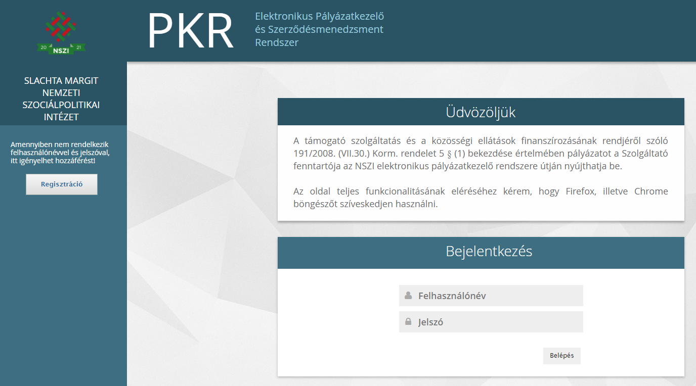

A Regisztrációs adatlap betöltését követően minden mezőt szükséges kitölteni. Kérem, hogy az e-mail cím lehetőségeknél olyan címet szíveskedjen megadni, melyet folyamatosan figyelemmel követ, tekintettel arra, hogy ezen címre kerülnek majd kiküldésre a rendszerüzenetek.

A Regisztráció véglegesítéséhez Nyilatkozat vagy Meghatalmazás rögzítése szükséges. [Nyilatkozat](https://pkr.szgyf.gov.hu/pkr/public/Regisztracio.xhtml) kitöltése abban az esetben szükséges, amennyiben a Fenntartó/Szerződő fél képviselője (például: polgármester, elnök, képviselő, igazgató, ügyvezető stb.) közvetlenül kíván regisztrálni. [Meghatalmazás](https://pkr.szgyf.gov.hu/pkr/public/Regisztracio.xhtml) kitöltése abban az esetben szükséges, amennyiben a Fenntartó/Szerződő fél képviselője a PKR. rendszerben történő folyamatok elvégzésével megbíz egy munkatársat.

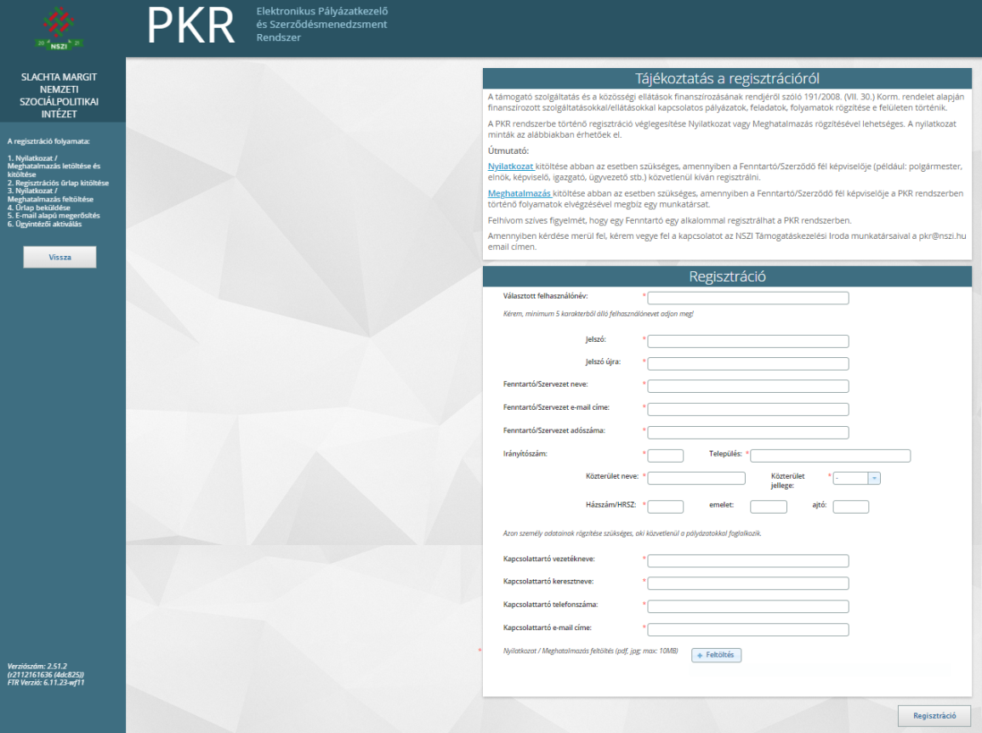

Valamennyi adat megadását, valamint a Nyilatkozat/Meghatalmazás feltöltését követően a „Regisztráció” gomb megnyomásával kerül véglegesítésre a kérelem.

Ha a regisztráció azért nem sikeres, mert „Ezzel az adószámmal már regisztráltak Fenntartót!” hibaüzenetet kap a felhasználó, akkor az azt jelenti, hogy a fenntartó már szerepel a rendszerben, újabb regisztráció nem lehetséges. A bejelentkezési felhasználói adatok rendezése érdekében a Főigazgatóság Támogatásirányítási Főosztály munkatársaival a [palyazat@tef.gov.hu](mailto:palyazat@tef.gov.hu) e-mail címen veheti fel a kapcsolatot.

Sikeres regisztrációt követően a regisztráció során megadott kapcsolattartói e-mail címre egy regisztrációt megerősítő e-mail kerül megküldésre. A megerősítést követően a Főigazgatóság munkatársa ellenőrzi a regisztrációnál megadott adatokat, majd azok megfelelősége esetén aktiválja a felhasználót. Erről a rendszer ismét értesítést küld a kapcsolattartói e-mail címre, mellyel immár a PKR.-be való belépés végrehajtható.

## PKR. felület – Nyitólap:

A képernyő tetején található a Főmenü, amelynek segítségével navigálhatunk a rendszer főbb funkciói között.

A képernyő bal oldali sávjában található a Nyitólap Menüje:

* Üzenetek: A PKR-ben megjelenített Rendszerüzenetek
* Dokumentumtár: A Pályázatokhoz kapcsolódó dokumentumok listája.

A jobb felső sarokban látható ikonnal van lehetőség a kijelentkezésre.

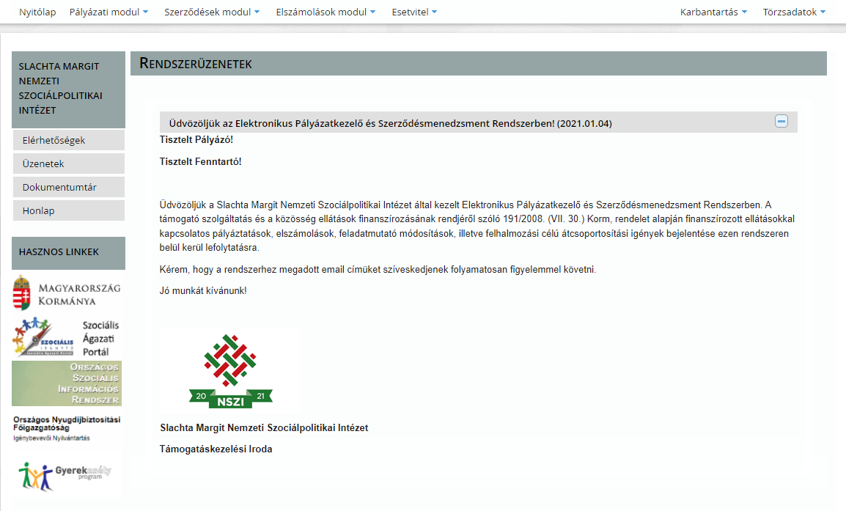

## Új Pályázat benyújtása:

Új Pályázat benyújtásához a Főmenü – Új Pályázat benyújtása menüpontot szükséges választani.

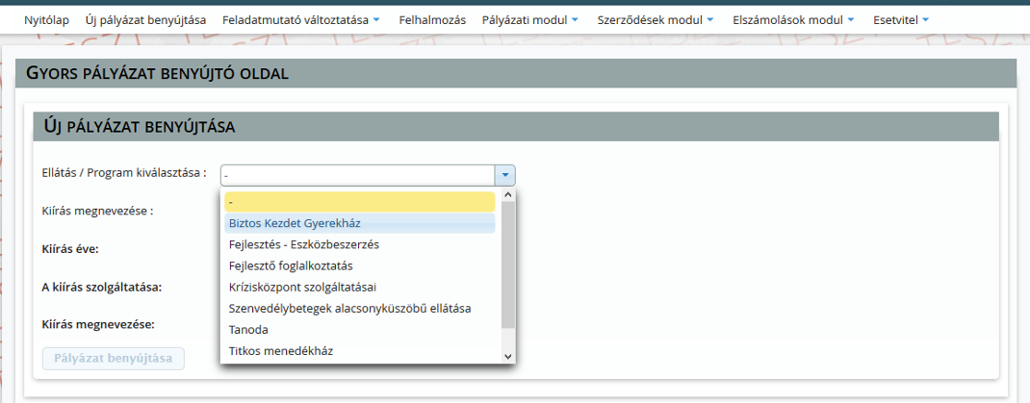

A szolgáltatás és a kiírás kiválasztását követően a Pályázat benyújtása gombbal lehet elindítani a pályázatot.

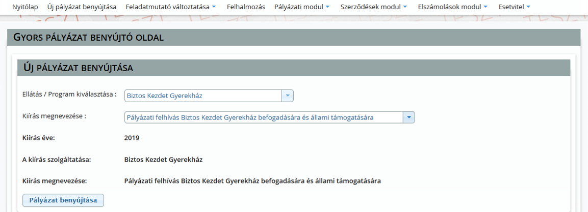

## Funkciógombok:

A Pályázati felülethez funkciógombok tartoznak:



* Vissza: Az egyes felületek közötti visszalépéshez kérjük, hogy a lap alján található „Vissza” gombot használják és ne az internet böngészőjének vissza nyíl funkcióját.
* Ellenőrzés: Véglegesítése előtt az ellenőrzés gomb használatával lehet kiszűrni a hiányosan, vagy rosszul kitöltött mezőket. Ha a gombra kattintva nem jelenik meg hiba, akkor a pályázat hiánytalan, beadható.
* Mentés: Amennyiben nem folyamatosan történik az adatrögzítés, akkor ajánlott időközönként a lap alján található „Mentés” funkciót használni.

## Pályázati felület kitöltése:

A PKR. lehetőséget ad arra, hogy a Pályázati felület feltöltése megszakításra kerüljön. Mielőtt kilép a felületről, kérem mindenképpen mentse az addig rögzített adatokat. A következő belépés során a Nyitólapon látható lesz az elkezdett pályázat, melyet a nagyító gomb megnyomásával tud folytatni.

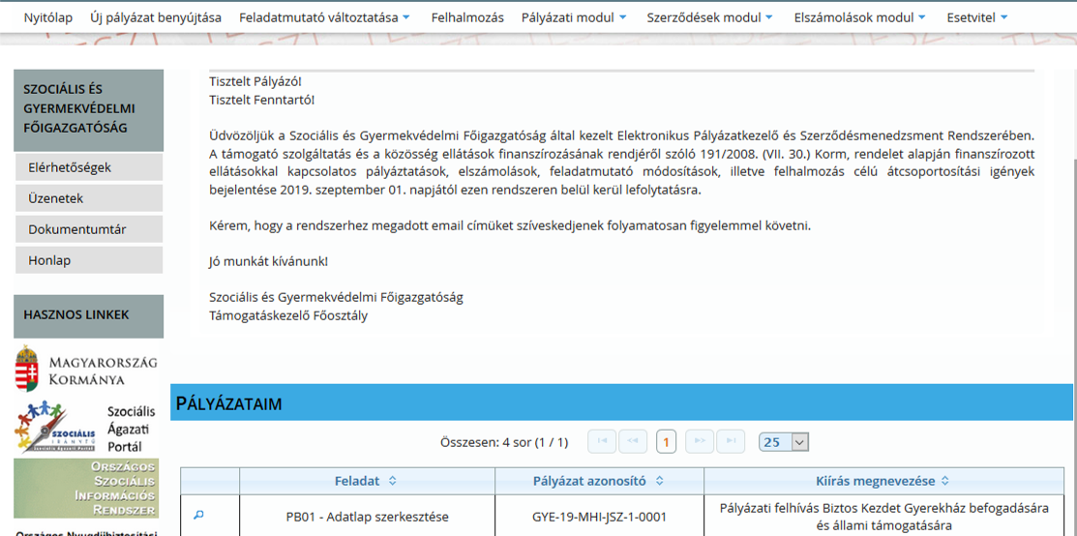

## Pályázati felület

A Pályázati felület 12 (tizenkettő) oldalból tevődik össze. Az első „Alapadatok” oldalon a későbbi oldalakon rögzített adatok kerülnek átemelésre automatikusan a pályázat kitöltése során, így ezen oldal közvetlenül nem módosítható.

A Pályázati felületen a mezők kitöltésének kettő módja van:

* Lenyíló lista
* Szabadszöveges mező

Azon mezők, melyek mellett csillag jelölés látható kitöltése kötelező, kitöltés nélkül nem engedi véglegesíteni a Pályázatot.

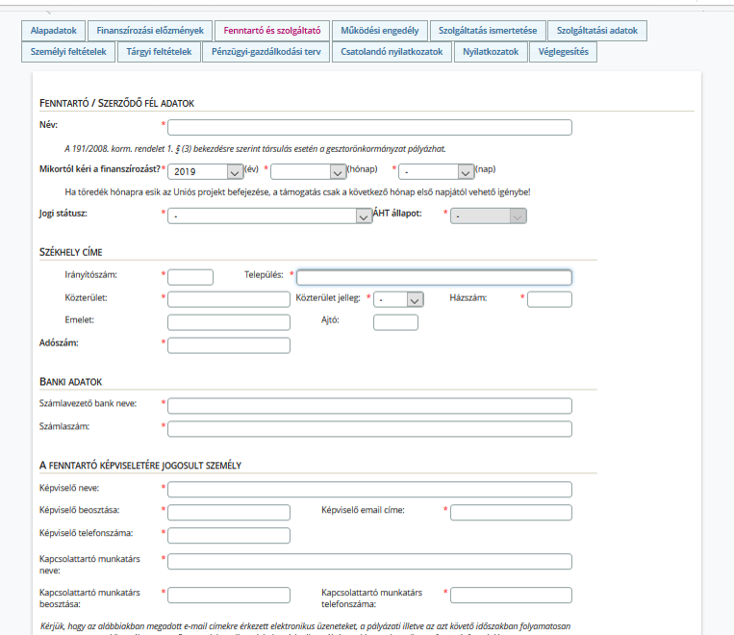

A Fenntartó és Intézmény oldalon a Működési helyeknél a Székhely megadása kötelező.

Felhívom a figyelmét, hogy a működési helyek kitöltése a szolgáltatói nyilvántartásba történő bejegyzésről szóló határozat szerint szükséges.

Működési terület hozzáadása:

Ahhoz hogy a szolgáltatói nyilvántartásba történő bejegyzésről szóló határozat szerinti települések rögzítésre kerüljenek a Működési engedély oldalon, a Megye vagy Járás mező kitöltése szükséges, majd a kitöltést követően a Települések megjelenítése gombbal válnak láthatóvá a települések.

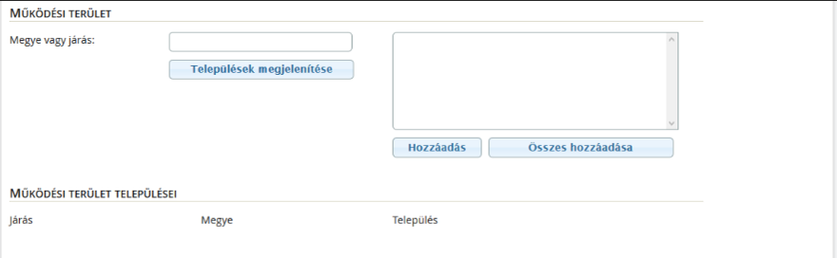

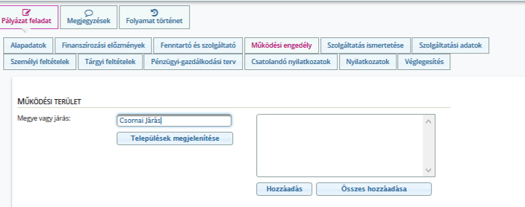

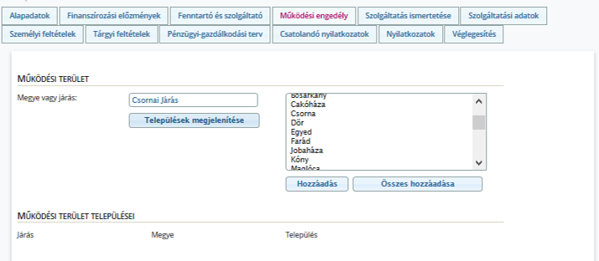

Több település kijelöléséhez a Ctrl gomb használatával van lehetőség.

Miután az összes település kijelölése megtörtént a Hozzáadás gomb megnyomásával jelennek meg a települések a Működési terület települései oldalrészen.

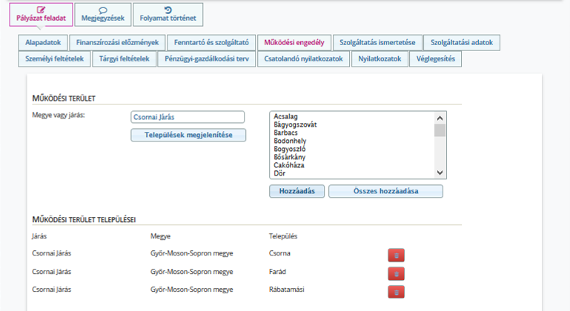

Személyi feltételek:

A Személyi feltételek oldalon az Új sor hozzáadása gombbal van lehetőség rögzíteni további munkatársakat.

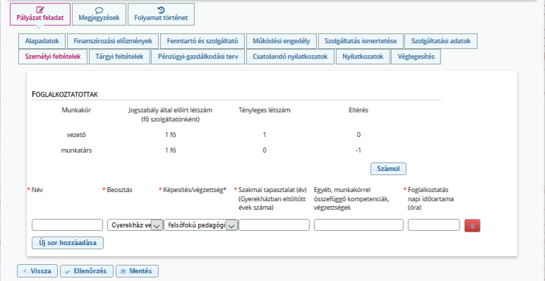

Pénzügyi – gazdálkodási terv:

A pénzügyi – gazdálkodási terv mezőibe az alábbi adatok feltüntetése szükséges csoportosítva:

* Kiadások, mint például bér, irodaszer, közüzemi költségek, telefonköltségek stb.
* Mennyiségi egység, mint például darab, hónap, év, fő.

A mennyiségi egység és a fajlagos költség mezők esetében számolási mező kerül beállításra. Ennek alapján a mennyiség cellába beírt összeg és a Fajlagos költség cellába beírt összegek szorzata jelenik meg az összesen oszlopban.

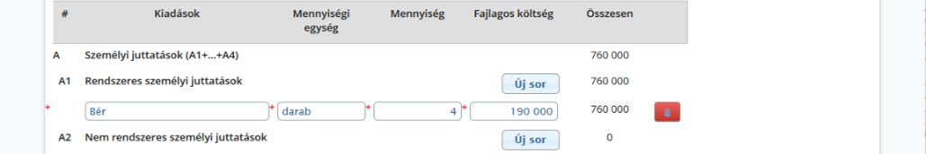

Miután minden szükséges mező kitöltésre került, a Véglegesítés oldalon a Véglegesítés és beadás gomb megnyomásával történik meg a Pályázat lezárása és benyújtása.

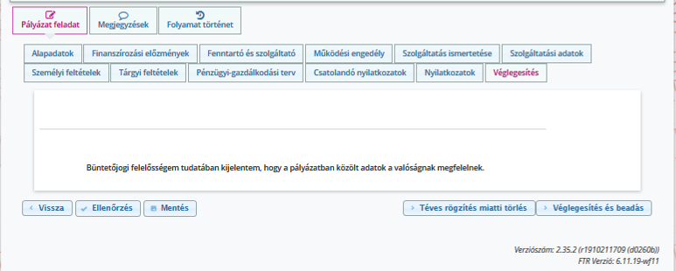

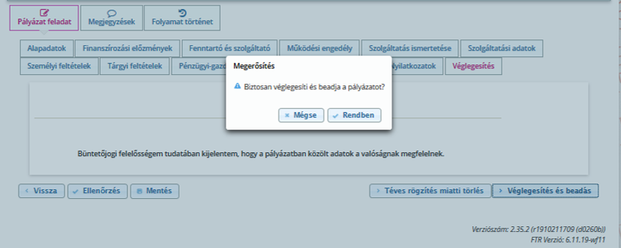



1. **A Pályázatok benyújtásához szükséges adatok, dokumentumok:**

A Pályázati felület kitöltése mellett az alábbi dokumentumokat szükséges felrögzíteni a Fenntartónak:

* Összeférhetetlenségi nyilatkozat és érintettségről szóló közzétételi kérelem (cégszerű aláírással ellátva szkennelt formátumban);
* Az előző évről készített szakmai, működési és pénzügyi beszámoló;
* A Fenntartónak a pályázni kívánt területre vonatkozó, a pályázat benyújtásakor hatályos szakmai szabályozásnak megfelelő módon elkészített szakmai programja;
* A szociális, gyermekjóléti és gyermekvédelmi szolgáltatók, intézmények és hálózatok hatósági nyilvántartásáról és ellenőrzéséről szóló 369/2013. (X. 24) Korm. rendelet alapján az Sznyr-be történő bejegyzésről szóló határozat.
* A Fenntartó nyilatkozata, hogy vállalja a statisztikai célú adatszolgáltatást a Központi Statisztikai Hivatal felé;
* A Fenntartó nyilatkozata, hogy vállalja a Biztos Kezdet Gyerekházak Dokumentációs Rendszer elnevezésű nyilvántartási rendszer vezetését.

1. **A Pályázaton elnyerhető támogatás összege**

**A Pályázaton elnyerhető támogatás összege a 2023. január 1 – 2023. december 31. közötti időszakra vonatkozóan 9 228 840 Ft/Biztos Kezdet Gyerekház/év (**a továbbiakban: „**Támogatás**”).

Amennyiben a Pályázat támogatásban részesül, akkor nem egész éves befogadás esetén a működési támogatás arányosan csökkentett összegben, a befogadott időszak hónapjainak száma alapján kerül megállapításra.

A Támogatás intenzitása: 100%. A Pályázat benyújtásához saját forrás nem szükséges.

A Támogatás formája: vissza nem térítendő költségvetési támogatás.

1. **Elszámolható költségek**

A **Tkr.** 1. § (2) bekezdés h) pontja alapján a működési támogatás a szolgáltatás működési, fenntartási költségeihez – különösen az alkalmazottak személyi juttatásaihoz, a működtetés dologi költségeihez és az ezekhez kapcsolódó közterhekhez, valamint a finanszírozási szerződésben meghatározott felhalmozási kiadásokhoz – adott Támogatás.

**A Pályázat keretében nyújtott működési támogatás nem számolható el olyan költségek fedezetére, melyek nem kapcsolódnak közvetlenül a benyújtott Pályázatban foglalt szakmai megvalósításhoz, illetve a szolgáltatás szakmai feladatellátásához.**

Nem számolható el az a költség, amely a finanszírozási időszakon kívül keletkezett - **ide nem értve a december hónapra járó bér és dologi kifizetések tárgyévet követő év januári pénzügyi teljesítését** - vagy a teljesítésre irányuló szerződés az adott időszakon kívül kerül megkötésre.

1. **A Pályázatok benyújtásának határideje**

A pályázatok beadási határideje **2023. április 13.**

Benyújtottnak minősül az a Pályázat, amely a PKR. rendszerben (<https://pkr.szgyf.gov.hu/pkr/authentication.html>) a jelen pontban megadott határidőig véglegesítésre kerül.

1. **A befogadási ellenőrzés és a hiánypótlási folyamat**

A Pályázat beérkezésétől számított 24 (huszonnégy) órán belül a Pályázó visszajelzést kap a Pályázat beérkezéséről, amely tartalmazza a **pályázati azonosítót**. A Pályázat beérkezéséről küldött visszaigazolás nem minősül a Pályázat befogadásának vagy bírálatának. A Pályázat beérkezésétől számított 7 (hét) napon belül a Főigazgatóság elvégzi a Pályázat befogadási ellenőrzését, és amennyiben a Pályázat az alábbi kritériumok bármelyikének nem felel meg, érdemi vizsgálat nélkül elutasítja azt. A befogadási ellenőrzés során a Főigazgatóság ellenőrzi, hogy:

* 1. a Pályázat a benyújtásra meghatározott határidőn belül került benyújtásra,
  2. a Pályázó a Pályázati felhívásban meghatározott lehetséges támogatást igénylői körbe tartozik.

Felhívjuk figyelmét, hogy a befogadási feltételként előírt kritériumok esetében hiánypótlásnak nincs helye. A Főigazgatóság csak a befogadott Pályázatokat vizsgálja tovább.

Amennyiben a befogadott Pályázatok ellenőrzése során hiányosság kerül megállapításra, a Főigazgatóság a **Pályázót 1 (egy) alkalommal** **a PKR. útján hiánypótlásra hívja fel.** Az értesítés tartalmazza a hiányosságokat, valamint a hiánypótlás módját. A PKR a felszólítást elektronikus formában a pályázati űrlapon megadott Pályázói kapcsolattartó email címre is megküldi. A Pályázó számára az értesítési tárhelyre érkezésétől számított 8 (nyolc) napos határidő áll rendelkezésre a hiánypótlás teljesítésére.

Határidőben benyújtottnak minősül az a hiánypótlás, amely legkésőbb a hiánypótlási felhívás értesítési tárhelyre érkezésétől számított 8 (nyolc) napon belül a PKR. rendszerben benyújtásra kerül.

**Ezúton felhívjuk a Pályázók figyelmét arra, hogy a sikeres pályázás érdekében elektronikus üzeneteiket folyamatosan kövessék nyomon a pályázati időszakban**.

Amennyiben a Pályázó nem vagy nem teljes körűen pótolta a hiányosságokat, illetve nem a hiánypótlási felhívásban megadott határidőn belül tett eleget a hiánypótlási kötelezettségének, úgy további hiánypótlásra nincs lehetőség. Ebben az esetben a Főigazgatóság megállapítja a Pályázat hiányosságát, annak okát, majd a Pályázatot a megállapításával együtt átadja a pályázati bizottságnak (a továbbiakban: „**Bizottság**”). A Bizottság a BM számára továbbítja a Pályázatot, a Pályázat elutasításáról ez esetben BM dönt.

**A Tkr. 7 § (4) bekezdése alapján a Pályázat nem támogatható, ha:**

1. a pályázó a Pályázatot határidőn túl nyújtja be, vagy a hiánypótlási felhívásnak határidőben nem vagy nem megfelelően tesz eleget (a határidőn túl benyújtott Pályázatokat a Főigazgatóság a Pályázati felhívás 9. pontja szerint utasítja el),
2. nem felel meg a jogszabályokban és a Pályázati kiírásban meghatározott feltételeknek, így különösen vele szemben az Áht. 48/B. §-ában és a közpénzekből nyújtott támogatások átláthatóságáról szóló 2007. évi CLXXXI. törvényben meghatározott összeférhetetlenségi ok áll fent vele szemben, vagy nem felel meg az Áht. 50. §-ában meghatározott valamely követelménynek,
3. a szakmai programban foglaltak nincsenek összhangban az ellátási terület szükségleteivel és a vállalt feladattal,
4. a pénzügyi-gazdálkodási tervben tervezett bevételek nem teljesíthetőek, a kiadások nem állnak összhangban a szakmai programban bemutatott személyi és tárgyi feltételekkel és a vállalt feladatokkal, vagy a szolgáltató működésének pénzügyi feltételei egyéb okból nem biztosítottak.
5. **A Bizottság javaslata, támogatási döntés (a továbbiakban: Döntés) meghozatala**

A pályázatok értékelését a Bizottság végzi.

A Tkr. 7. § (1) bekezdése értelmében a Bizottság javaslatát a Főigazgatóság 8 (nyolc) napon belül Döntésre terjeszti fel a BM részére, aki 8 (nyolc) napon belül dönt a Pályázók személyéről, valamint a működési támogatás összegéről.

A Főigazgatóság a támogatási döntésről a Döntést követő 8 (nyolc) napon belül a PKR. rendszer útján értesíti a Pályázókat. Elutasítás esetén az értesítés tartalmazza az elutasítás indoklását.

A BM a finanszírozást a kértnél alacsonyabb mértékben is megállapíthatja. A BM a döntésben meghatározhatja a finanszírozás felhasználására és szerződéskötésre vonatkozó egyéb feltételeket.

A Pályázatokkal kapcsolatos Döntés a BM honlapján (<http://www.kormany.hu>), Főigazgatóság honlapján (<https://tef.gov.hu>), illetve a Szociális Ágazati Portálon (<http://www.szocialisportal.hu>) kerül közzétételre.

A Döntés ellen jogorvoslati kérelem benyújtásának helye nincs. A Döntésről szóló értesítés tartalmazza a finanszírozási szerződéskötés feltételeit és az ahhoz szükséges dokumentumok beküldési határidejét, módját.

1. **Szerződéskötés**

A támogatási jogviszony a tárgyévre kötött finanszírozási szerződés (a továbbiakban: „**Szerződés**”) alapján jön létre, melyet a Főigazgatóság köt meg a nyertes Pályázóval (a továbbiakban: „**nyertes Fenntartó vagy nyertes Pályázó**”), amennyiben a szerződéskötéshez szükséges valamennyi feltétel a Pályázati Felhívásban megadott határidőn belül teljesül.

A nyertes Fenntartónak valamennyi − jogszabály alapján beszedési megbízással megterhelhető − fizetési számlájára vonatkozóan biztosítania kell a – beszedési megbízás benyújtására vonatkozó, kizárólag a Főigazgatóság hozzájárulásával visszavonható, a BM-et Kedvezményezettként megjelölő, a pénzügyi fedezethiány miatt nem teljesíthető fizetési megbízás esetére a követelés legfeljebb 35 (harmincöt) napra való sorba állítására vonatkozó rendelkezéssel kiadott — felhatalmazó nyilatkozatot (a továbbiakban: „**biztosíté**k”). Amennyiben a Fenntartó több bankszámlával rendelkezik, egyidejűleg nyilatkozik a felhatalmazások érvényesítésének sorrendjéről.

A kikötött biztosíték rendelkezésre állását legkésőbb, a támogatás folyósítását megelőzően kell biztosítani.

A finanszírozási szerződés megkötéséhez szükséges dokumentumokat a Fenntartónak **az értesítésben megjelölt határidőre kell megküldenie**.

**Szerződéskötéshez megküldendő dokumentumok**

|  |
| --- |
| **FIGYELEM!**  **A szerződés megkötéséhez szükséges dokumentumokat postai úton megküldeni az alábbi címre:**  **Társadalmi Esélyteremtési Főigazgatóság**  **Támogatásirányítási Főosztály**  **Budapest**  **Szegedi út 35-37.**  **1135** |

| **Dokumentum megnevezése** | **Benyújtás módja** |
| --- | --- |
| **Alapítvány, Egyesület, egyéb jogi személyiségű nonprofit szervezet esetén benyújtandó dokumentumok:** | |
| 1/A. számú melléklet – Fenntartó összeférhetetlenségi nyilatkozata | papíralapú **eredeti példány** Fenntartó képviselőjének cégszerű aláírásával |
| 1/B. számú melléklet – Szolgáltató nyilatkozata | papíralapú **eredeti példány** Fenntartó képviselőjének cégszerű aláírásával |
| 2. számú melléklet – Fenntartó nyilatkozata a nemzeti vagyonról szóló 2011. évi CXCVI. törvény szerinti átlátható szervezet fogalmára vonatkozó feltételeknek való megfelelőségről | papíralapú **eredeti példány** Fenntartó képviselőjének cégszerű aláírásával |
| 3. számú melléklet – Felhatalmazó levél | papíralapú **eredeti példány** Fenntartó képviselőjének cégszerű aláírásával, pénzintézet által ellenjegyezve |
| 4. számú melléklet – Antikorrupciós nyilatkozat | papíralapú **eredeti példány** Fenntartó képviselőjének cégszerű aláírásával |
| 5. számú melléklet – Nyilatkozat a statisztikai célú adatszolgáltatásról | papíralapú **eredeti példány** Fenntartó képviselőjének cégszerű aláírásával |
| 6. számú nyilatkozat - A Biztos Kezdet Gyerekházak Dokumentációs Rendszer elnevezésű nyilvántartási rendszer vezetéséről | papíralapú **eredeti példány** Fenntartó képviselőjének cégszerű aláírásával |
| Fenntartó írásbeli képviseletére jogosult személy, illetve az egyéni vállalkozó fenntartó közjegyzői aláírás-hitelesítéssel ellátott címpéldánya, vagy pénzforgalmi szolgáltató által hitelesített pénzforgalmi szolgáltatói aláírási címpéldány | papíralapú **hitelesített példány** |
| Bírósági nyilvántartásba vételi okirat | papíralapú **hitelesített példány** |
| Pénzforgalmi bankszámlaszerződés | papíralapú **hitelesített példány** |
| Köztartozásmentes adózói adatbázisban való szereplésről igazolás/ NAV által kiadott nemleges adóigazolás | papíralapú **hitelesített példány** |
| Benyújtott pályázat dokumentumai | papíralapú **eredeti példány** Fenntartó képviselőjének cégszerű aláírásával (pályázati adatlap, összeférhetetlenségi nyilatkozat, pénzügyi – gazdálkodási terv); további dokumentumok esetében papíralapú **hitelesített példány** |
| Szolgáltatói nyilvántartásba történő bejegyzésről szóló, végleges határozat | papíralapú **hitelesített példány** |
| **Egyházi fenntartó esetén benyújtandó dokumentumok:** | |
| 1/A. számú melléklet – Fenntartó összeférhetetlenségi nyilatkozata | papíralapú **eredeti példány** Fenntartó képviselőjének cégszerű aláírásával |
| 1/B. számú melléklet – Szolgáltató nyilatkozata | papíralapú **eredeti példány** Fenntartó képviselőjének cégszerű aláírásával |
| 2. számú melléklet – Fenntartó nyilatkozata a nemzeti vagyonról szóló 2011. évi CXCVI. törvény szerinti átlátható szervezet fogalmára vonatkozó feltételeknek való megfelelőségről | papíralapú **eredeti példány** Fenntartó képviselőjének cégszerű aláírásával |
| 3. számú melléklet – Felhatalmazó levél | papíralapú **eredeti példány** Fenntartó képviselőjének cégszerű aláírásával, pénzintézet által ellenjegyezve |
| 4. számú melléklet – Antikorrupciós nyilatkozat | papíralapú **eredeti példány** Fenntartó képviselőjének cégszerű aláírásával |
| 5. számú melléklet – Nyilatkozat a statisztikai célú adatszolgáltatásról | papíralapú **eredeti példány** Fenntartó képviselőjének cégszerű aláírásával |
| 6. számú nyilatkozat - A Biztos Kezdet Gyerekházak Dokumentációs Rendszer elnevezésű nyilvántartási rendszer vezetéséről | papíralapú **eredeti példány** Fenntartó képviselőjének cégszerű aláírásával |
| Fenntartó írásbeli képviseletére jogosult személy, illetve az egyéni vállalkozó fenntartó közjegyzői aláírás-hitelesítéssel ellátott címpéldánya, vagy pénzforgalmi szolgáltató által hitelesített pénzforgalmi szolgáltatói aláírási címpéldány | papíralapú **hitelesített példány** |
| IM nyilvántartásba vételi okirat/Egyházfőhatósági igazolás | papíralapú **hitelesített példány** |
| Pénzforgalmi bankszámlaszerződés | papíralapú **hitelesített példány** |
| Köztartozásmentes adózói adatbázisban való szereplésről igazolás/ NAV által kiadott nemleges adóigazolás | papíralapú **hitelesített példány** |
| Benyújtott pályázat dokumentumai | papíralapú **eredeti példány** Fenntartó képviselőjének cégszerű aláírásával (pályázati adatlap, összeférhetetlenségi nyilatkozat, pénzügyi – gazdálkodási terv); további dokumentumok esetében papíralapú **hitelesített példány** |
| Szolgáltatói nyilvántartásba történő bejegyzésről szóló, végleges határozat | papíralapú **hitelesített példány** |
| **Nonprofit gazdasági társaság, illetve szövetkezet esetén benyújtandó dokumentumok:** | |
| 1/A. számú melléklet – Fenntartó nyilatkozata | papíralapú **eredeti példány** Fenntartó képviselőjének cégszerű aláírásával |
| 1/B. számú melléklet – Szolgáltató nyilatkozata | papíralapú **eredeti példány** Fenntartó képviselőjének cégszerű aláírásával |
| 2. számú melléklet – Fenntartó nyilatkozata a nemzeti vagyonról szóló 2011. évi CXCVI. törvény szerinti átlátható szervezet fogalmára vonatkozó feltételeknek való megfelelőségről | papíralapú **eredeti példány** Fenntartó képviselőjének cégszerű aláírásával |
| 3. számú melléklet – Felhatalmazó levél | papíralapú **eredeti példány** Fenntartó képviselőjének cégszerű aláírásával, pénzintézet által ellenjegyezve |
| 4. számú melléklet – Antikorrupciós nyilatkozat | papíralapú **eredeti példány** Fenntartó képviselőjének cégszerű aláírásával |
| 5. számú melléklet – Nyilatkozat a statisztikai célú adatszolgáltatásról | papíralapú **eredeti példány** Fenntartó képviselőjének cégszerű aláírásával |
| 6. számú nyilatkozat - A Biztos Kezdet Gyerekházak Dokumentációs Rendszer elnevezésű nyilvántartási rendszer vezetéséről | papíralapú **eredeti példány** Fenntartó képviselőjének cégszerű aláírásával |
| Fenntartó írásbeli képviseletére jogosult személy, illetve az egyéni vállalkozó fenntartó közjegyzői aláírás-hitelesítéssel ellátott címpéldánya, vagy pénzforgalmi szolgáltató által hitelesített pénzforgalmi szolgáltatói aláírási címpéldány | papíralapú **hitelesített példány** |
| Pénzforgalmi bankszámlaszerződés | papíralapú **hitelesített példány** |
| Köztartozásmentes adózói adatbázisban való szereplésről igazolás/ NAV által kiadott nemleges adóigazolás | papíralapú **hitelesített példány** |
| Benyújtott pályázat dokumentumai | papíralapú **eredeti példány** Fenntartó képviselőjének cégszerű aláírásával (pályázati adatlap, összeférhetetlenségi nyilatkozat, pénzügyi – gazdálkodási terv); további dokumentumok esetében papíralapú **hitelesített példány** |
| Szolgáltatói nyilvántartásba történő bejegyzésről szóló, végleges határozat | papíralapú **hitelesített példány** |

|  |
| --- |
| **FIGYELEM!**   * Az 1. számú melléklet 8. pontjában feltüntetett pénzforgalmi bankszámlaszámoknak egyezniük szükséges a 3. számú mellékleten (felhatalmazó levél) megadott pénzforgalmi bankszámlaszámokkal. * A pénzforgalmi bankszámlaszerződésekből azt a példányt szükséges megküldeni, amelyre a nyertes pályázó a működési támogatás összegének utalását kéri (ezt a bankszámlaszámot kérjük vastagon kiemelni az 1. számú melléklet 8. pontjában). * Amennyiben 3. számú mellékleten a felhatalmazással érintett fizetési számlájának pénzforgalmi jelzőszámánál több bank/alszámlaszám kerül feltüntetésre, szükséges megjelölni mely számlaszámra kerüljön kiutalásra a támogatás összege.   **Minden olyan dokumentumot, amelynél fel lett tüntetve az eredeti vagy hitelesített példány kikötés, a pályázó hivatalos képviselőjének aláírásával és pecséttel szükséges ellátnia.**  Finanszírozási szerződés megkötésének további feltételeit a Tkr. 10. §-a rögzíti. |

A Főigazgatóság a beérkezett dokumentumokat megvizsgálja és amennyiben a Szerződés megkötéséhez szükséges dokumentumok valamelyike nem áll rendelkezésére vagy hiányos, a Főigazgatóság a Fenntartót 8 (nyolc) napos határidővel, 1 (egy) alkalommal elektronikus úton hiánypótlásra szólítja fel.

A postai úton benyújtott jognyilatkozatokat és más dokumentumokat határidőben benyújtottnak kell tekinteni, ha a határidő lejártáig ajánlott küldeményként postára adták.

Érvényét veszti a Döntés, ha:

* a Szerződés a Döntésről szóló értesítésben megjelölt határidőtől számított további 30 (harminc) napon belül a Fenntartó mulasztásából, vagy neki felróható egyéb okból nem jön létre;
* az értesítésben szereplő feltételek eltérnek attól, amit a Fenntartó a Pályázatában vállalt, és azt a Fenntartó nem fogadja el;
* a szolgáltatói nyilvántartásba nem, vagy nem a Döntésnek megfelelően bejegyzett szolgáltató esetén a bejegyzés, illetve az adatmódosítás véglegessé válását követő 30 (harminc) napon belül a Fenntartó mulasztásából vagy neki felróható egyéb okból nem jön létre;
* a Fenntartó a Pályázatban vagy az ahhoz csatolt iratokban szándékosan valótlan adatot közölt, vagy valamely jelentős tényt, körülményt elhallgatott, feltéve, hogy a valós adatok, tények, körülmények ismeretében a Pályázat nem került volna támogatásra.

1. **A működési támogatás folyósítása**

A Főigazgatóság a működési támogatást negyedévenként, a Szerződésben meghatározott részletekben folyósítja. Év közben megkötött Szerződés esetén a tárgyévi működési támogatás első részletét soron kívül, a Szerződés mindkét fél általi aláírását követő 30 (harminc) napon belül, a következő részleteket a naptári negyedév első hónapjának 15. napjáig kell folyósítani.

1. **A működési támogatás elszámolása és ellenőrzése**

A nyertes Fenntartó a működési támogatás felhasználásáról a Szerződésben foglaltak szerint köteles számot adni szakmai beszámoló és pénzügyi elszámolás formájában (a továbbiakban együtt: „**Elszámolás**”). A Fenntartó 2024. február 28-ig, a Szerződés évközi megszűnése esetén a megszűnéstől számított 30 (harminc) napon belül Elszámolást nyújt be a Főigazgatóság részére az igénybe vett működési támogatásról.

Az Elszámolást a PKR. rendszer útján kell elkészíteni, majd a kinyomtatott és aláírt Elszámolást kell a kezelő szervhez postai úton benyújtani. Az Elszámoláshoz csatolni kell a főkönyvi kivonatot és a főkönyvi kivonatban foglaltakat alátámasztó analitikát.

Az Elszámolást a Főigazgatóság megvizsgálja és a Fenntartót szükség esetén – 1 (egy) alkalommal, legfeljebb 8 (nyolc) napos határidővel – hiánypótlásra hívja fel. Az Elszámolás elfogadásáról a Főigazgatóság a beérkezést követő 30 (harminc) napon belül dönt.

A Főigazgatóság a döntésről – a döntés meghozatalától számított 5 (öt) napon belül – postai úton értesíti a Fenntartót, valamint a PKR. rendszer útján az elszámoló adatlapok másolatának egyidejű megküldésével a Magyar Államkincstár területi szervét (ellenőrző igazgatóságot). A Főigazgatóság az elszámolást elutasítja, ha abból a feladatellátás nem állapítható meg.

Ha a működési támogatás egy részét nem a szolgáltató működési vagy fenntartási kiadásaira fordították, a jogellenesen felhasznált működési támogatást vissza kell fizetni.

A visszafizetésre vonatkozó további szabályozást jelen Pályázati útmutató, a Szerződés, a Tkr., az államháztartásról szóló 2011. évi CXCV. törvény (a továbbiakban: „**Áht**.” és az államháztartásról szóló törvény végrehajtásáról szóló 386/2011. (XII. 31.) Korm. rendelet (a továbbiakban: „**Ávr**.”) rögzíti.

A költségvetési támogatások jogosulatlan igénybevétele, jogszabálysértő vagy nem rendeltetésszerű felhasználása, továbbá a Szerződéstől történő elállás, annak felmondása esetén a kedvezményezett a jogosulatlanul igénybe vett költségvetési támogatás összegét az Áht. 53. § (3) bekezdésben előírt ügyleti kamattal, késedelem esetén késedelmi kamattal növelt mértékben köteles visszafizetni. Az államháztartás központi alrendszerébe tartozó költségvetési szerv kedvezményezettet kamatfizetési kötelezettség nem terheli. Nem teljesítés esetén a visszafizetendő összeget és annak kamatait az állami adóhatóság megkeresésre adók módjára hajtja be.

A visszafizetésre vonatkozó további szabályozást a Tkr., az Áht., valamint az Ávr. és a Szerződés rögzíti.

A Fenntartó és a Szolgáltató köteles a működési támogatás felhasználását elkülönítetten és naprakészen nyilvántartani, az ellenőrzésre feljogosított szervek megkeresésére az ellenőrzés lefolytatásához szükséges tájékoztatást megadni, a kért dokumentumokat átadni és az ellenőrzésben egyébként közreműködni.

1. **Jogorvoslati lehetőség**

Államháztartáson kívüli Fenntartó a Főigazgatóságnál kifogást nyújthat be, ha a Pályázati eljárásra, a támogatási döntés meghozatalára, a finanszírozási szerződések megkötésére, a költségvetési támogatás folyósítására, visszakövetelésére vonatkozó eljárás jogszabálysértő, a Pályázati kiírásba vagy a finanszírozási szerződésbe ütközik. A kifogást a kifogásolt intézkedéshez vagy mulasztáshoz kapcsolódóan megállapított határidőn belül, ennek hiányában az arról való tudomásszerzéstől számított tíz napon belül, de legkésőbb az annak bekövetkezésétől számított harminc napon belül írásban lehet benyújtani.

A kifogásnak tartalmaznia kell:

1. a kifogást tevő nevét, székhelyét vagy lakcímét, a nem természetes személy kifogást tevő képviselője nevét,
2. a kifogással érintett Pályázat, a Szerződés azonosítását szolgáló adatokat, így különösen a Pályázat címét, a támogatás célját, a finanszírozási szerződés számát,
3. a kifogásolt intézkedés vagy mulasztás meghatározását,
4. a kifogás alapjául szolgáló tényeket és a kifogásolt vagy elmaradt intézkedéssel, döntéssel megsértett jogszabályhely pontos megjelölését,
5. nem elektronikus úton történő kapcsolattartás esetén a kifogást tevő aláírását.

Érdemi vizsgálat nélkül a Főigazgatóság – az elutasítás indokainak megjelölésével – elutasítja a kifogást, ha

1. azt határidőn túl terjesztették elő,
2. azt nem az arra jogosult terjeszti elő,
3. az a korábbival azonos tartalmú,
4. a kifogás nem tartalmazza a jogszabályban meghatározott adatokat,
5. azt a korábbi kifogás tárgyában hozott döntéssel szemben nyújtották be,
6. a kifogás benyújtásának nincs helye,
7. a kifogás kizárólag olyan jogsértés ellen irányul, mely a sérelmezett eljárás megismétlésével nem orvosolható.

A Főigazgatóság – ha a kifogásban foglaltakkal egyetért – megteszi a kifogásban sérelmezett helyzet megszüntetéséhez szükséges intézkedéseket vagy továbbítja a kifogást a BM-nek. A kifogást a BM annak kézhezvételétől számított 30 (harminc) napon belül érdemben elbírálja. Az elbírálás határideje egy alkalommal, legfeljebb 30 (harminc) nappal meghosszabbítható, erről a határidő lejárta előtt a Főigazgatóság tájékoztatja a kifogás benyújtóját. Ha a kifogás alapos, a BM elrendeli a kifogásban sérelmezett helyzet megszüntetéséhez szükséges intézkedést, egyébként azt elutasítja, és döntéséről – elutasítás esetén az elutasítás indokainak megjelölésével – a kifogást benyújtóját írásban értesíti.

A kifogás tárgyában hozott döntés ellen további kifogás előterjesztésének vagy más jogorvoslat igénybevételének nincs helye.

1. **További információk**

A pályázati csomag dokumentumai:

* Pályázati felhívás,
* Pályázati útmutató,
* Összeférhetetlenségi nyilatkozat és érintettségről szóló közzétételi kérelem,
* Nyilatkozat dokumentációs rendszer használatáról,
* Nyilatkozat statisztikai célú adatszolgáltatásról.

A Pályázati csomag dokumentumai egységes és megbonthatatlan egészet alkotnak, így az azokban megfogalmazottak összessége határozza meg jelen Pályázat részletes előírásait, keretrendszerét, feltételeit és szabályait.

A Pályázati csomag dokumentumai letölthetők a Belügyminisztérium honlapjáról (<https://kormany.hu>), a Főigazgatóság honlapjáról (<https://tef.gov.hu>), illetve a Szociális Ágazati Portálról (<http://szocialisportal.hu>).

A Főigazgatóság postacíme az alábbi:

**Társadalmi Esélyteremtési Főigazgatóság**

**Támogatásirányítási Főosztály**

**Budapest**

**Szegedi út 35-37.**

**1135**

A pályázattal kapcsolatos további információkat a Támogatásirányítási Főosztály biztosít a [palyazat@tef.gov.hu](mailto:bkg@tef.gov.hu) email címen keresztül és az alábbi telefonos elérhetőségeken:

|  |  |  |
| --- | --- | --- |
| **Név** | **Telefon** | **Elérhetőség** |
| Pinkóczi Roland | 06-1-896-9521 | bkgpalyazat@tef.gov.hu |
| Horváth Rudolf Viktor | 06-1-896-9510 | bkgpalyazat@tef.gov.hu |
| Arndorfer Teréz | 06-1-896-9531 | bkgpalyazat@tef.gov.hu |
| Leviczki Mónika | 06-1-896-9503 | bkgpalyazat@tef.gov.hu |